Конкурс рисунков « Мы против коррупции!»

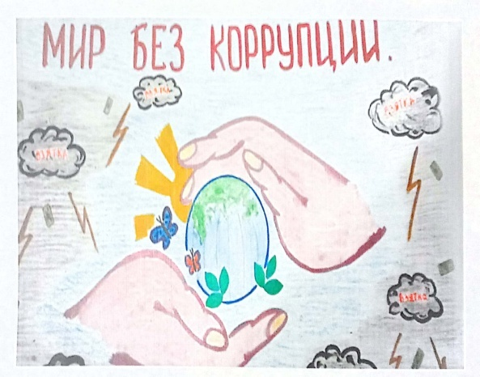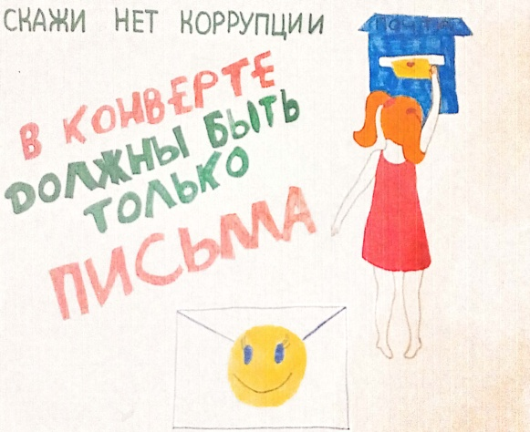

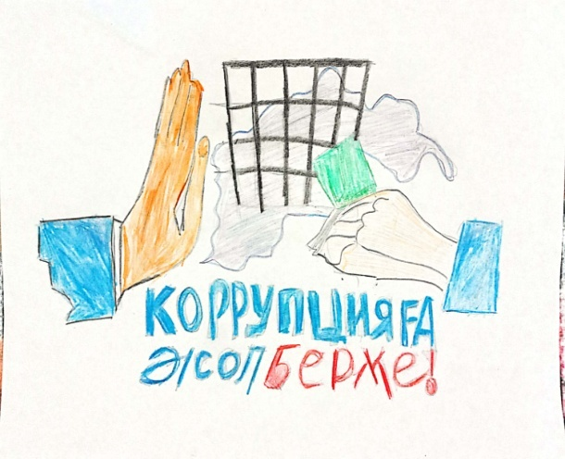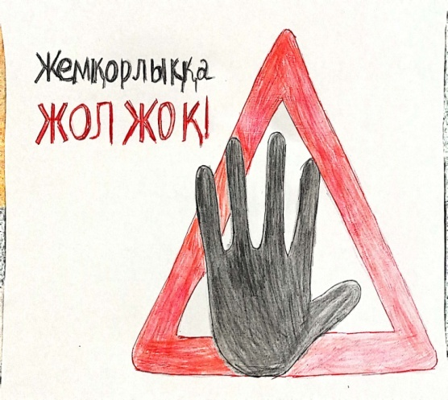

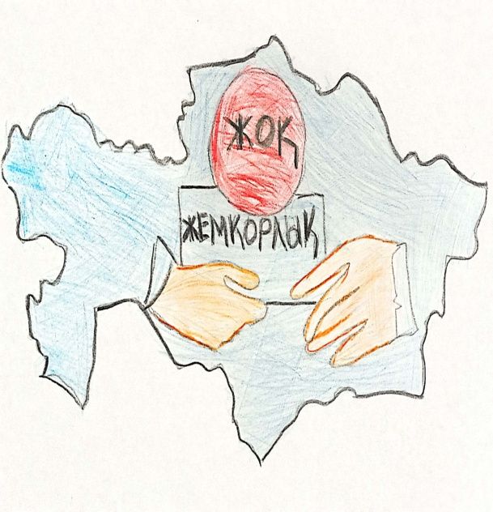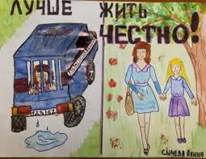

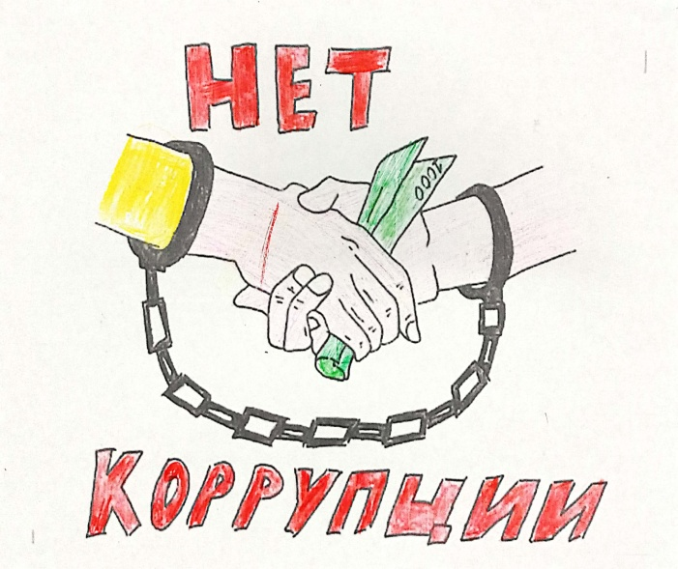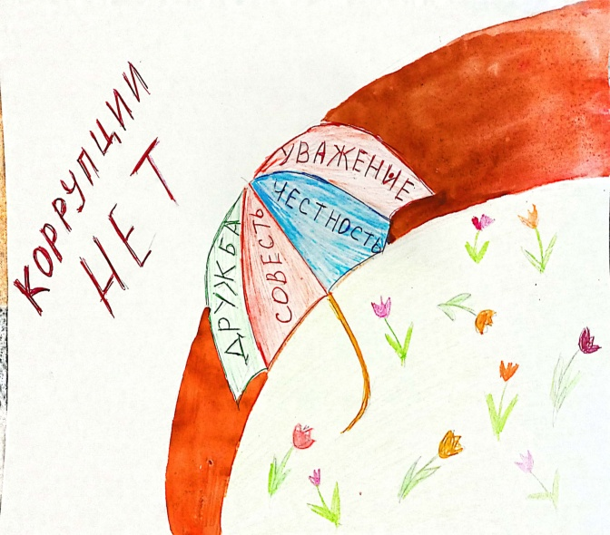

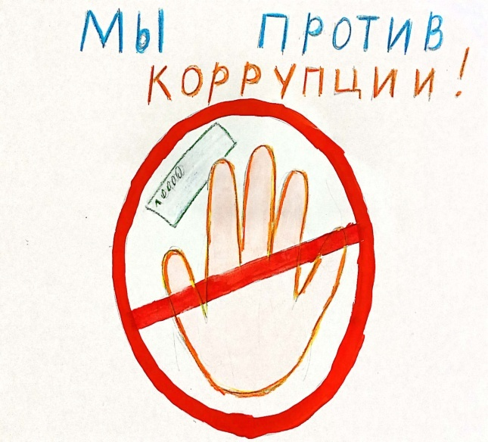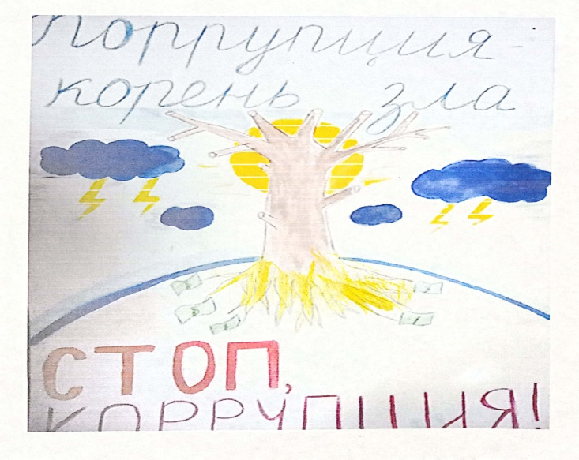

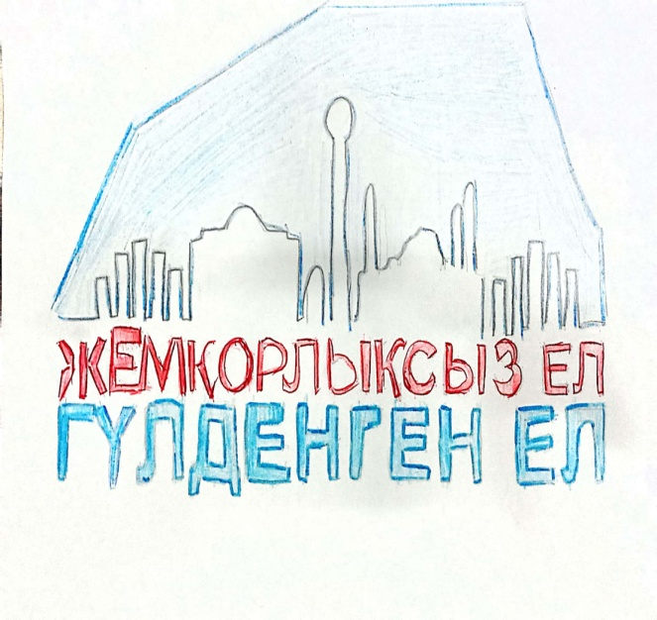

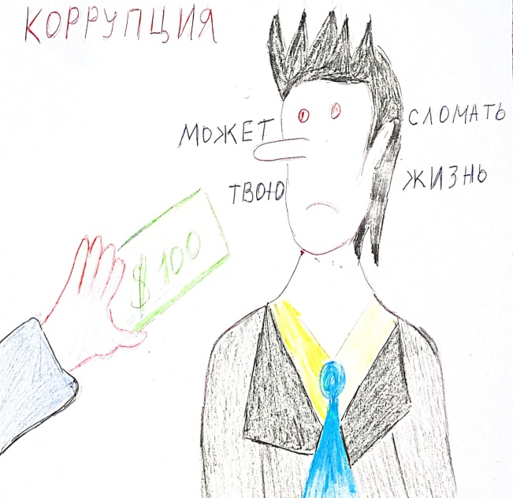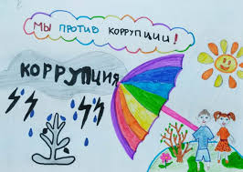

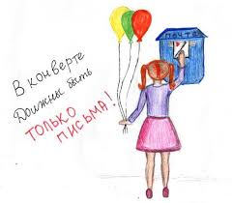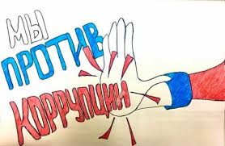

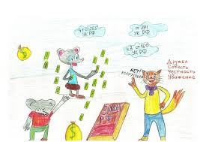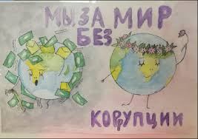
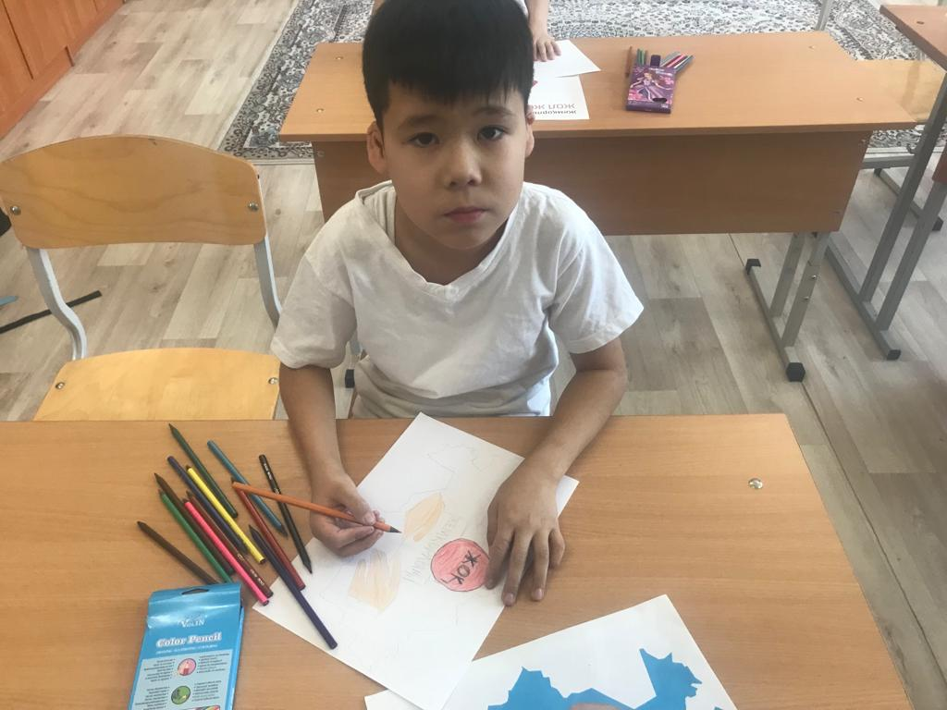
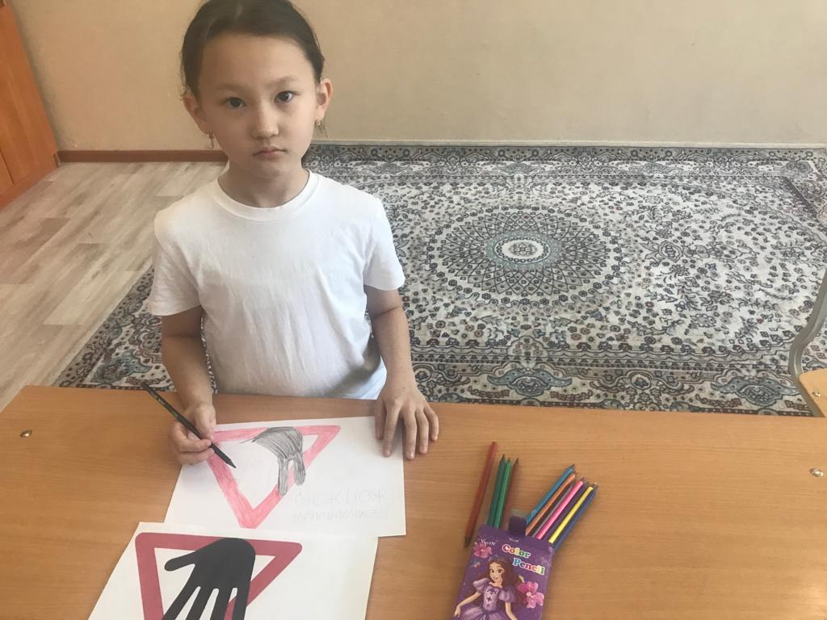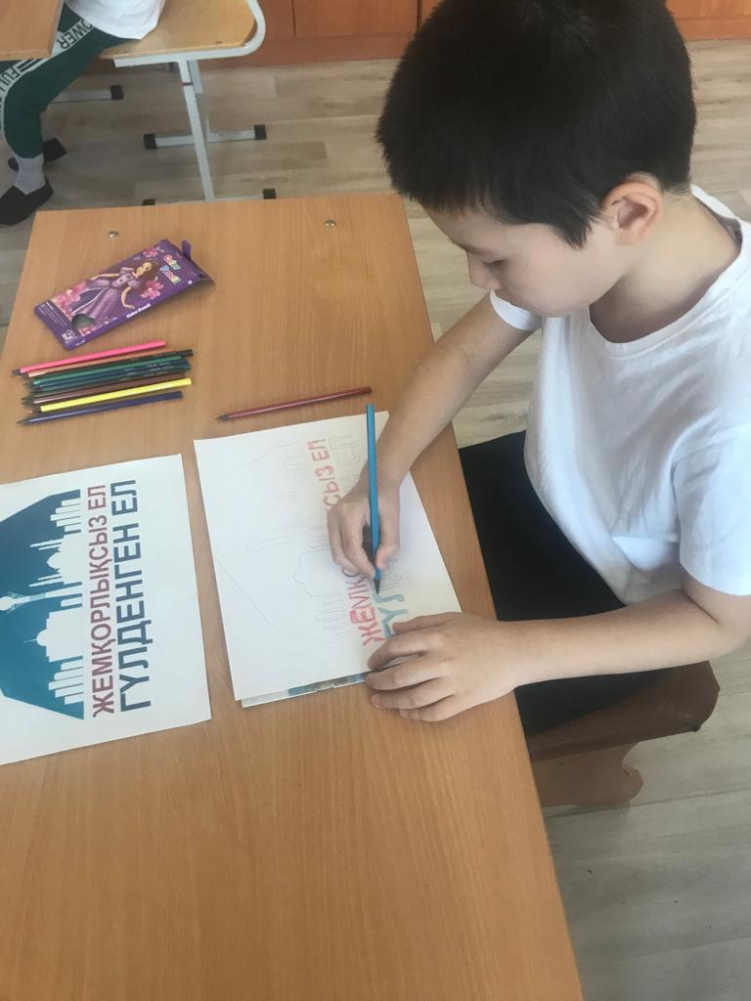

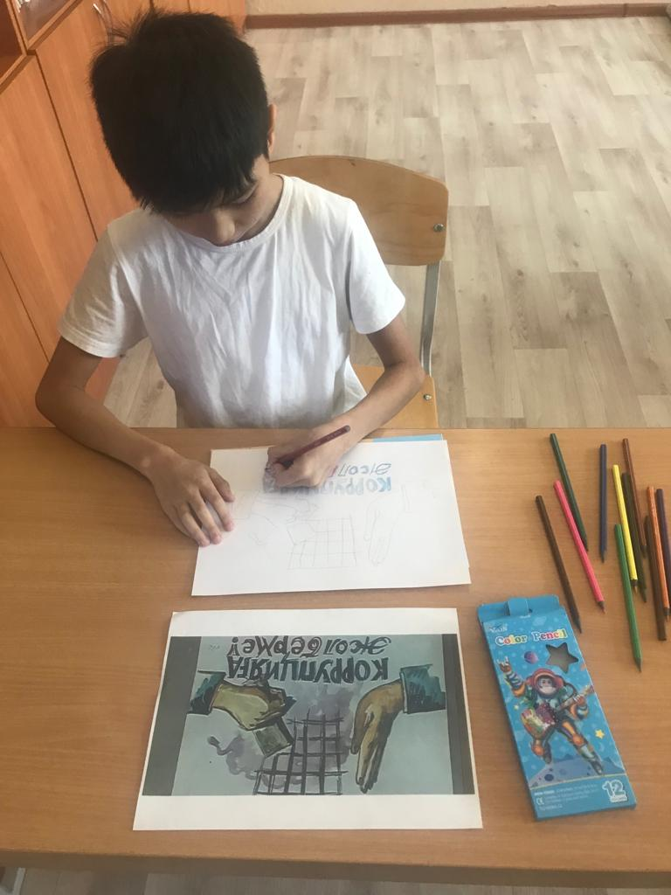

Победители конкурса «Мы против коррупции»
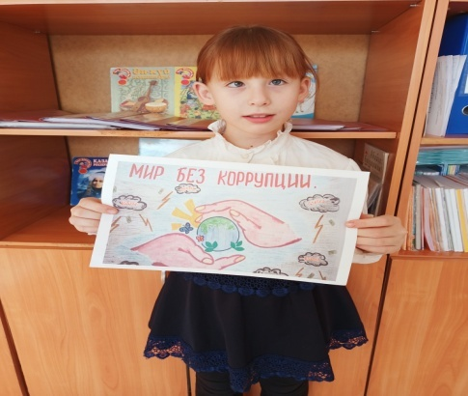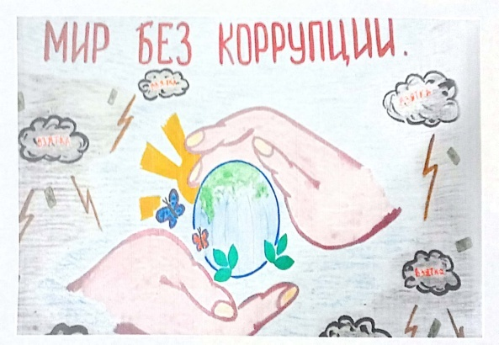
Котлярова Екатерина, 3 класс 1 место «Мир без коррупции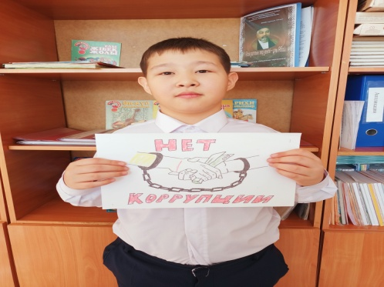 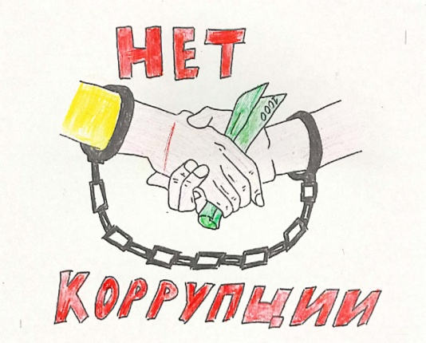
Аманқұлов Лескен, 3 классс 1 место «Нет коррупции»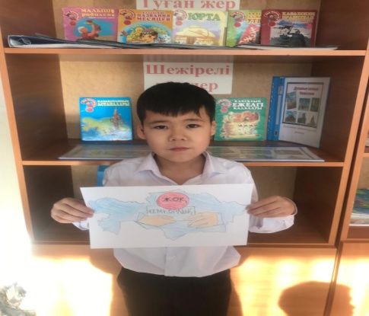 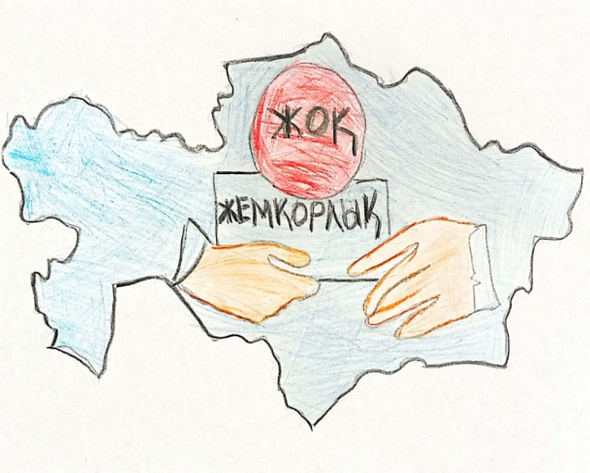
Аманғали Ерғали, 3 класс 2 место «Жок жемкорлык»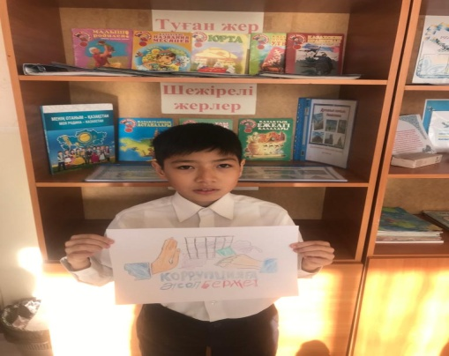 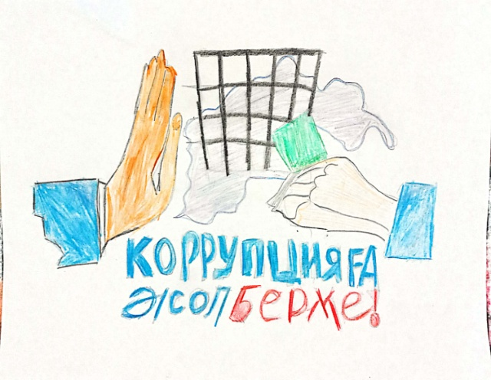
Қуаныш Нурсәт, 4 класс 2 место «Коррупцияға жол берме»

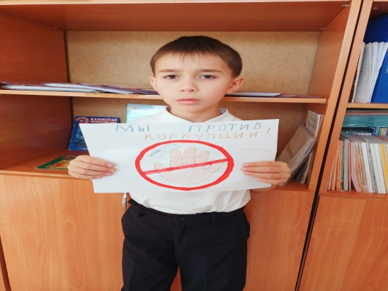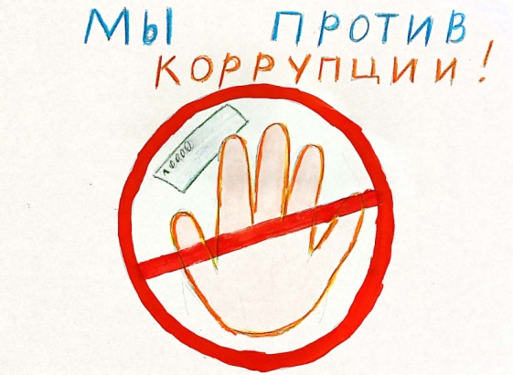
Кубетаев Диас, 3 класс 3 место «Мы против коррупции»
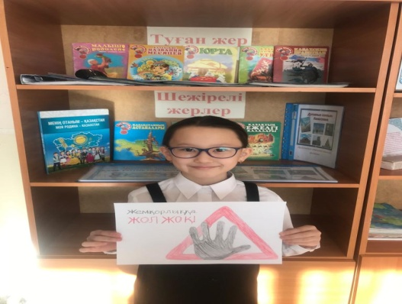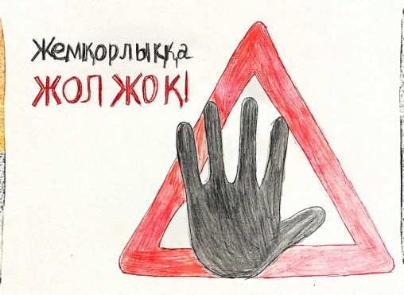
Зинелова Аяулым, 3 класс 3 место «Жемқорлыққа жол жоқ!»
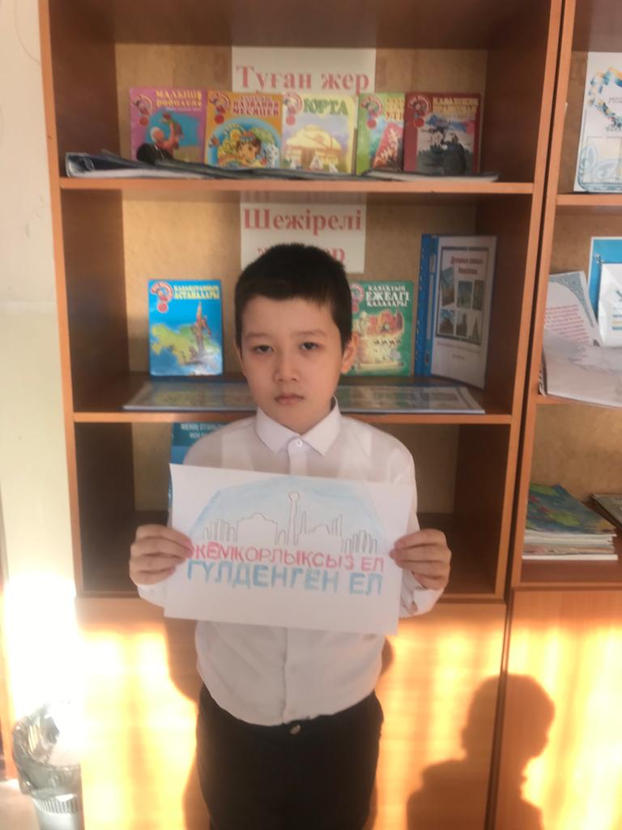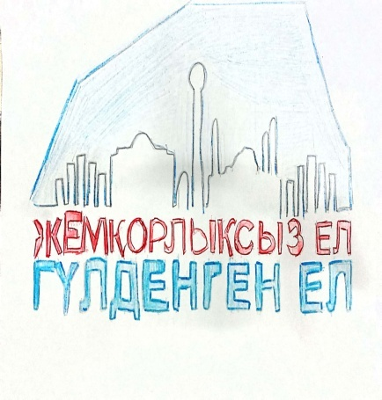
Балғабек Ержан,4 класс 3 место «Жемқорлықсыз ел гүлденген ел»
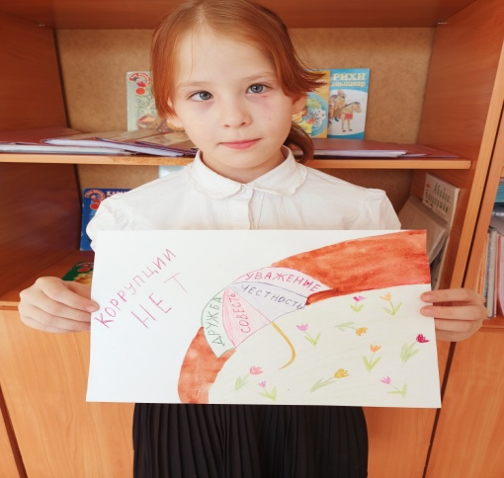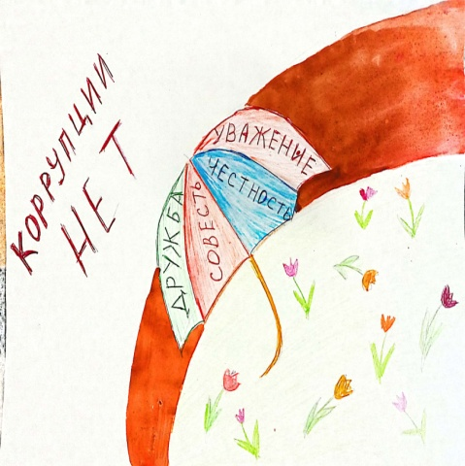
Котлярова Кристина, 3 класс 3 место «Коррупции нет»
С 15 ноября по 30 ноября 2022года в группе продленного дня среди учащихся 3-4 классов прошел конкурс рисунков «Мы против коррупции».
Цель конкурса:
пропаганда и формирование понятия «коррупция», привитие антикоррупционных навыков, формирование социального опыта.
Задачи конкурса:
создание условий для творческой самореалиации учащихся,
совершенствование методов обучения воспитания детей нравственным нормам, составляющих основу личности, устойчивой против коррупции,
развивать самосознание детей - умение моделировать ситуации,
активизация словаря: коррупция, взятка, подкуп.
воспитание честности, порядочности.
Итоги конкура:
1 место - Котлярова Екатерина, 3 класс «Мир без коррупции»
Аманқұлов Лескен, 3 классс «Нет коррупции»

2 место - Аманғали Ерғали, 3 класс «Жок жемқорлық»
Қуаныш Нурсәт, 4 класс «Коррупцияға жол берме»

3 место - Кубетаев Диас, 3 класс «Мы против коррупции»
Зинелова Аяулым, 3 класс «Жемкорлыққа жол жоқ!»
Балғабек Ержан,4 класс «Жемқорлықсыз ел гүлденген ел»
Котлярова Кристина, 3 класс «Коррупции нет»

